河内長野市要配慮者利用施設の
避難確保計画作成手引き

河内長野市 危機管理課

目 次
１ はじめに ・・・・・・・・・・・・・・・・ ２

２ 事例紹介 ・・・・・・・・・・・・・・・・ ３～４

３ 水防法・土砂災害防止法の改正 ・・・・・・ ５

４ 要配慮者利用施設の範囲 ・・・・・・・・・ ５～６

５ 避難確保計画の作成 ・・・・・・・・・・・ ６

６ 避難確保計画の報告 ・・・・・・・・・・・ ７

７ 既存の計画への追記 ・・・・・・・・・・・ ８

８ 避難確保計画に係る参考情報のサイト ・・・ ８～9

９ 災害リスクの把握 ・・・・・・・・・・・・ 9～10

１０ 避難情報の入手・把握 ・・・・・・・・・・ １０

１１ まとめ ・・・・・・・・・・・・・・・・・ １１

１ はじめに

近年、台風や集中豪雨により全国各地で河川の洪水処理能力を超える

豪雨災害や土砂災害が発生し、多くの人命が失われています。また、平

成２８年８月には、台風第１０号による河川の氾濫で岩手県の要配慮者

利用施設で、逃げ遅れによる死者が出ており、要配慮者利用施設の警戒

避難体制の整備が重要視されています。

国土交通省では、平成２９年６月に「水防法等の一部を改正する法律」

が施行され、それに伴い、要配慮者利用施設の避難体制の強化を図るた

め、「水防法」「土砂災害防止法」が平成２９年６月１９日に改正されま

した。

このような背景のもと、浸水想定区域内や土砂災害警戒区域内の要配

慮者利用施設の管理者等は、新たに「避難確保計画」の作成、「避難訓

練」の実施が義務となりました。

本手引きは、河内長野市地域防災計画にその名称及び所在地が定めら

れた要配慮者利用施設の所有者又は管理者が、自ら避難確保計画の作成、

訓練が実施できるよう、参考となる情報の紹介及び作成にあたっての留

意点を記載しています。

２ 事例紹介
○ 平成２８年８月３０日、大型で強い台風第１０号により岩手県岩泉
町の小本川と支流の清水川において、溢水、越水、決壊により広範
囲で浸水が発生した。 ※ 時間最大雨量７０ｍｍ（岩泉町）

○ 小本川沿の高齢者福祉施設では、９名の死亡が確認された。

施設管理者が避難行動に踏み切れなかった。

○ 『避難準備情報』の意味が、「要配慮者を避難させるための情報」
であることが、施設管理者に理解されていなかった。

○ 小本川は「水かさをましていた」が、雨脚は「傘をささないぐらい
となっていた」ため、余裕があると思った。

■九州北部豪雨
観測史上最大の雨量！！

○ 平成２９年７月５日、昼頃から夜にかけて九州北部で局地的に非常
に激しい雨が降り、福岡県・大分県に九州地方では初めての大雨特別
警報が発表された。

○ ２４時間解析雨量では、福岡県朝倉市で約１，０００ｍｍ、大分県
日田市で約６００ｍｍの記録的な豪雨となり、各地で甚大な被害が発
生した。

・人的被害
死者数36名 行方不明者数５名 重傷者３名 軽症者11名
・住宅被害
全壊266棟 半壊850棟 床上浸水360棟 床下浸水1,341棟

■河内長野市
台風第２１号被害

○ 平成２９年１０月２２日、近畿地方に最接近した台風２１号は、本
州南岸に停滞した前線による長雨が続いたのち、台風を取り巻く雨の
影響により、本市では降り始めからの連続雨量は４００ミリを超え、
市内各地で土砂崩れや浸水などによる、多くの被害が発生した。

・通報件数 ２１３件
うち、崩壊（土砂崩れ等）に関する通報件数 １１４件
・人的被害
軽症者1名
・住宅被害
半壊２棟 一部損壊８棟 床上浸水１棟 床下浸水８棟

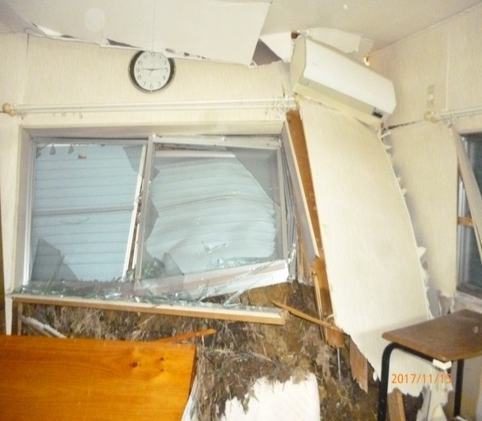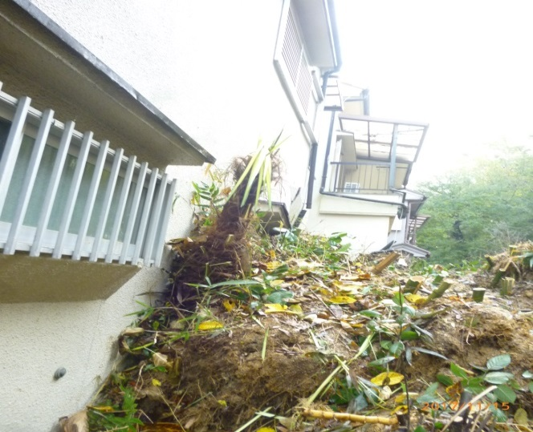
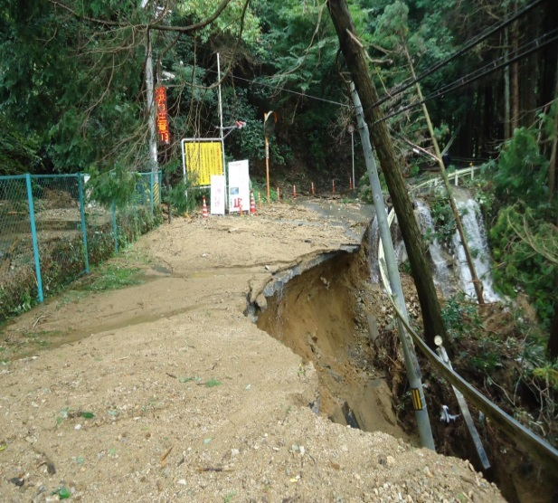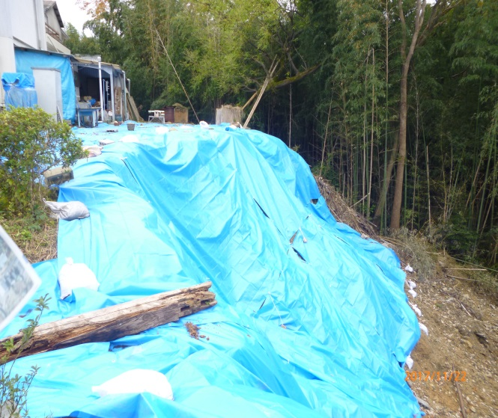

３ 水防法・土砂災害防止法の改正
○ 「水防法等の一部を改正する法律（平成２９年法律第３１号）の施
行により、要配慮者利用施設の避難体制の強化を図るため『水防法』
及び『土砂災害防止法』が平成２９年６月１９日に改正されました。

浸水想定区域や土砂災害警戒区域内の要配慮者利用
ポイント！
施設の管理者等は、避難確保計画の作成・避難訓練
の実施が義務となりました。

○ 当該計画を作成しない場合には市町村長が作成の指示を行い、これ
に従わない場合はその旨を公表することができる。

○ 市町村長による指示及び公表の法的根拠
・水防法 ⇒ 水防法第１５条の３第３項、同条第４項
・土砂災害防止法 ⇒ 土砂災害防止法第８条の２第３項、同条第４項

４ 要配慮者利用施設の範囲
○ 水防法関係
避難確保計画を作成する義務が課される要配慮者利用施設とは、浸
水想定区域内に位置する社会福祉施設、学校、医療施設その他の主と
して防災上の配慮を要する者が利用する施設であって、その利用者の
洪水時等の、円滑かつ迅速な避難の確保を図る必要があると認められ、
市地域防災計画にその名称及び所在地を定めた施設である。
（水防法第１５条第１項第４号ロ）

○ 土砂災害防止法関係
避難確保計画を作成する義務が課される要配慮者利用施設とは、土
砂災害警戒区域内に位置する社会福祉施設、学校、医療施設その他の
主として防災上の配慮を要する者が利用する施設であって、急傾斜地
の崩壊等が発生するおそれがある場合における、その利用者の円滑か
つ迅速な避難の確保を図る必要があると認められ、市地域防災計画に
その名称及び所在地を定めた施設である。
（土砂災害防止法第８条第１項第４号）

○ 施設の例
老人福祉施設、有料老人ホーム、認知症対応型老人共同生活援助事
業の用に供する施設、身体障がい者社会参加支援施設、障がい者支援
施設、地域活動支援センター、福祉ホーム、障がい福祉サービス事業
の用に供する施設、保護施設、児童福祉施設、障がい児通所支援事業
の用に供する施設、児童自立生活援助事業の用に供する施設、放課後
児童健全育成事業の用に供する施設、子育て短期支援事業の用に供す
る施設、一時預かり事業の用に供する施設、児童相談所、母子・父子
福祉施設、母子健康包括支援センター、病院、診療所、助産所、学校
（幼稚園、小学校、中学校、高等学校）等

５ 避難確保計画の作成
○ 避難確保計画を作成する場合は、要配慮者利用施設の所有者又は管
理者が主体的に取り組みます。

避難確保計画とは

水害や土砂災害が発生するおそれがある場合における、施設利用者
の円滑かつ迅速な避難の確保を図るために必要な、防災体制や訓練な
どに関する事項を定めた計画です。

避難確保計画に定めるべき事項

① 防災体制
（情報収集・避難場所と避難経路・資機材の準備・保護者への事前連
絡・周辺住民への事前協力依頼）
② 利用者の避難誘導
③ 避難の確保を図るための施設の整備
④ 起こり得る災害を想定した防災教育及び訓練の実施
⑤ 自衛水防組織を置く場合、活動要領・構成員への教育と訓練
⑥ その他の事項

６ 避難確保計画の報告
○避難確保計画の作成から報告までの流れは概ね次のとおりです。

① 対象となる要配慮者利用施設の地域防災計画への位置付け
② 地域防災計画に位置付けられた要配慮者利用施設（別紙「対象施設一覧」参照）へ計画作成を依頼する。
③ 施設管理者等は避難確保計画書（案）を作成し、施設関係課へ提出する。
④ 危機管理課と施設関係課が連携し、提出された計画書（案）をチェックする。
⑤ チェック後に、計画に対する修正・助言などを行う。
⑥ 施設管理者等は完成した計画書を施設関係課へ２部提出する（１部は施設関係課から危機管理課へ提供）。
⑦ 計画を作成していない施設に対して作成指示および公表を行う。

施設関係課
危機管理課
要配慮者利用施設の管理者等
①
③
②
⑤
④
⑥
⑥
⑦

○主な施設の市関係課
・高齢者福祉施設 ………………… 介護保険課、高齢福祉課
・保護施設 ………………………… 生活福祉課
・障がい児施設 …………………… 障がい福祉課、子ども子育て課
・保育所 …………………………… 子ども子育て課
・認定子ども園、市立幼稚園 …… 子ども子育て課
・市立小、中学校 ………………… 教育総務課、教育指導課
・放課後児童会 …………………… 地域教育推進課
※ 私立幼稚園、中・高校、府立高校は大阪府の所管
７ 既存の計画への追記
救護施設等における非常災害対策計画又は防火対象物の指定を受けている施設における消防計画への追記による避難確保計画の作成は可能ですが、別に市役所危機管理課へ報告（提出）していただきます。

８ 避難確保計画に係る参考情報のサイト
〇河内長野市の避難確保計画について
・掲載場所：河内長野市役所ホームページ
→「各課のページ」
→「危機管理課」
→「防災に関すること」中の「要配慮者利用施設における避難確保計画の整備について」

○ 水害関係
・掲載場所：国土交通省ホームページ
→「政策情報・分野別一覧」中の「水管理・国土保全」
→「防災」
→「防災」中の「災害から身を守るために事前に知っておくべ
き知識」中の「風水害」中の「自衛水防（地下街等、要配慮
者利用施設、大規模工場での対策等）」
→「要配慮者利用施設の浸水対策」

・掲載内容
＊要配慮者利用施設の管理者・所有者向け（パンフレット）
＊計画作成の手引き別冊
＊計画作成のひな形
＊水害・土砂災害に係る要配慮者利用施設における避難計画点検マ
ニュアル

○ 土砂災害関係
・掲載場所：国土交通省ホームページ
→「政策情報・分野別一覧」中の「水管理・国土保全」
→「砂防」
→「［４］土砂災害を知る・学・伝える」
→「警戒避難体制の構築」中の「要配慮者利用施設の避難確保計画作成の手引き等」

・掲載内容
＊要配慮者利用施設の所有者・管理者の皆さまへ（パンフレット）
＊要配慮者利用施設管理者のための、土砂災害に関する避難確保計
画作成の手引き（手引き、作成例、チェックリスト）
＊水害、土砂災害に係る要配慮者利用施設における避難計画点検マ
ニュアル

９ 災害リスクの把握
・掲載場所：大阪府ホームページ http://www.pref.osaka.jp/
→「危機管理情報」中の「災害リスク」
土 砂 災 害 土砂災害のおそれがあるかを知りたい
↓
大阪府が土砂災害防止法に基づき指定している土砂災害警戒区域等
＊土砂災害警戒区域（通称：イエローゾーン）
急傾斜地の崩壊等が発生した場合に、住民等の生命又は身体に危害
が生じるおそれがある区域を指定

＊土砂災害特別警戒区域（通称：レッドゾーン）
急傾斜地の崩壊等が発生した場合に、建築物に損壊が生じ、住民等
の生命又は身体に著しい危害が生ずるおそれがある区域を指定

河 川 災 害 河川の洪水リスクを知りたい
↓
大阪府管理河川の洪水リスク表示図

現 在 の 状 況 今降っている雨のリスクを知りたい
↓
大阪府土砂災害の防災情報
大阪府河川防災情報

過 去 の 災 害 過去の災害を知りたい
↓
大阪府を襲った主な災害

○ 防災情報メール ⇒ 登録方法は、「大阪府防災情報メール」を検索
・防災情報メールに事前に登録しておけば、注意報の発令情報や施設の
近くの河川の水位が危険な状況になった時、その情報をメールで受け
取ることができます。
＊水位の上昇に伴い水位超過の情報がメール配信されます。
＊土壌内の蓄積雨量の指標と、長時間の降雨から判定してメールが配信
されます。
＊各避難情報ごとにメールが配信されます。

１０ 避難情報の入手・把握
○ 避難情報の種類
・市町村が発表する避難情報等には、災害の警戒レベルに合わせ、
「高齢者等避難」・「避難指示」・「緊急安全確保」の３種類があります。
警戒レベル３
避難指示を発令することが、予想される場合

・「高齢者等」には障害のある人や避難を支援する人も含まれます。
・高齢者等以外の人も必要に応じ、普段の行動を見合わせ始めたり、避難の準備をしたり、自主的に避難するタイミングです。

高 齢 者 等 避 難

警戒レベル４

災害による被害が予想され、人的被害が発生する可能性が
高まった場合

・危険な場所にいる方は全員避難しましょう。
※令和３年の災害対策基本法改正により、警戒レベル４は避難勧告が廃止され、避難指示に一本化されました。

避 難 指 示

警戒レベル５
すでに災害が発生している場合

・警戒レベル５は、既に安全な避難ができず命が危険な状況です。
・緊急安全確保は、市が災害の発生を把握できたときに、可能な範囲で発令する情報であり、必ず発令されるものではありません。

緊 急 安 全 確 保

※ 市からの避難に関する情報だけに頼らず、施設周辺でいつもと違う
と感じたときは、自主的に避難行動を開始することが重要です。
１１ まとめ
・洪水等の水害と土砂災害は、その主たる原因が降雨であること。
・一降雨の期間中に、水害と土砂災害がほぼ同時に発生する場合がある
こと。
・洪水浸水想定区域と土砂災害警戒区域は、近接・重複することが多い
こと。
等から、密接な関連を有する災害であるといえます。

○ 要配慮者利用施設の管理者
・事前の備えとして、施設の水害・土砂災害リスクを把握し、
①避難確保計画の作成 ②計画に基づく訓練の実施
・災害時の避難として、台風など大雨の際には、「気象情報（気象）」
「河川情報（国・府）、「避難情報（市町村）」に注意し、
③「避難準備・高齢者等避難開始」の発令で
速やかに避難開始 をお願いします。
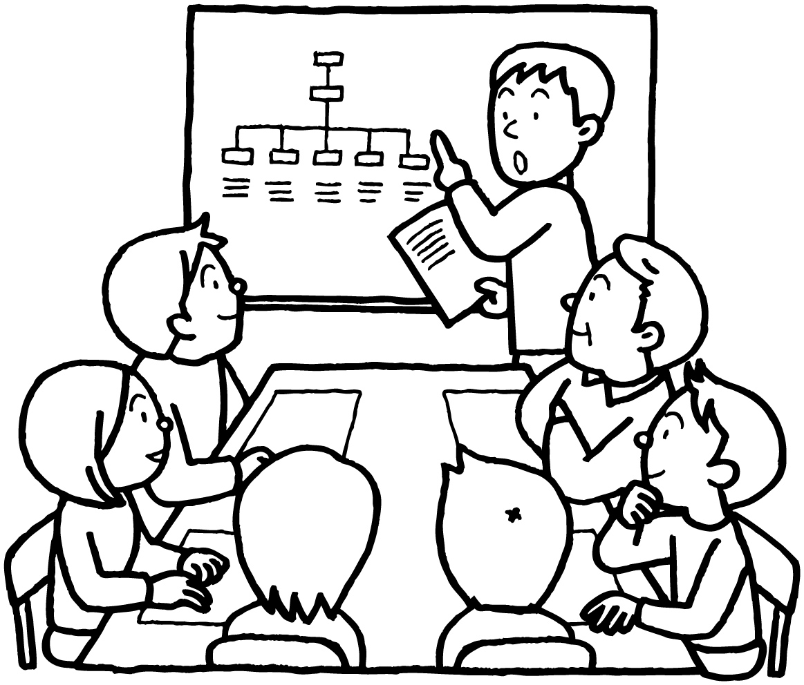

■本手引書に関する問い合わせ先
市役所危機管理課５３－１１１１

